ΒΟΥΛΗ ΤΩΝ ΕΛΛΗΝΩΝ
Πρωτ.
Αριθ.
Διεκπ.

ΑΠΟΣΠΑΣΜΑ
Από τα επίσημα Πρακτικά της ΡΚΑ', 6 Μαΐου 1997, Συνεδρίασης της Ολομέλειας της Βουλής, στην οποία ψηφίστηκε το παρακάτω σχέδιο νόμου:

Κύρωση Συμφωνίας μεταξύ της Κυβέρνησης της Ελληνικής Δημοκρατίας και της Κυβέρνησης της Δημοκρατίας της Γεωργίας για συνεργασία στους τομείς της εκπαίδευσης, της επιστήμης και του πολιτισμού

Άρθρο πρώτο
Κυρώνεται και έχει την ισχύ που ορίζει το άρθρο 28 παρ. 1 του Συντάγματος η Συμφωνία μεταξύ της Κυβέρνησης της Ελληνικής Δημοκρατίας και της Κυβέρνησης της Δημοκρατίας της Γεωργίας για συνεργασία στους τομείς της εκπαίδευσης, της επιστήμης και του πολιτισμού που υπογράφηκε στην Αθήνα στις 8 Νοεμβρίου 1994, της οποίας το κείμενο σε πρωτότυπο στην ελληνική και αγγλική γλώσσα έχει ως εξής:

ΣΥΜΦΩΝΙΑ
ΜΕΤΑΞΥ ΤΗΣ ΚΥΒΕΡΝΗΣΕΩΣ ΤΗΣ ΕΛΛΗΝΙΚΗΣ
ΔΗΜΟΚΡΑΤΙΑΣ ΚΑΙ ΤΗΣ ΚΥΒΕΡΝΗΣΕΩΣ
ΤΗΣ ΔΗΜΟΚΡΑΤΙΑΣ ΤΗΣ ΓΕΩΡΓΙΑΣ
ΠΑ ΣΥΝΕΡΓΑΣΙΑ ΣΤΟΥΣ ΤΟΜΕΙΣ
ΤΗΣ ΕΚΠΑΙΔΕΥΣΗΣ, ΤΗΣ ΕΠΙΣΤΗΜΗΣ ΚΑΙ
ΤΟΥ ΠΟΛΙΤΙΣΜΟΥ

Η Κυβέρνηση της Ελληνικής Δημοκρατίας και η Κυβέρνηση της Δημοκρατίας της Γεωργίας, εφεξής αποκαλούμενες ως ''τα Συμβαλλόμενα Μέρη",
ΠΑΡΑΚΙΝΟΥΜΕΝΕΣ από την επιθυμία τους για παραπέρα ανάπτυξη και ενίσχυση των υφιστάμενων φιλικών σχέσεων μεταξύ των δύο χωρών,
ΕΠΙΘΥΜΩΝΤΑΣ την ανάπτυξης της συνεργασίας τους στους τομείς της εκπαίδευσης, της επιστήμης, της έρευνας και τεχνολογίας, του πολιτισμού, των μέσων μαζικής ενημέρωσης, του αθλητισμού και της νεότητας,
ΕΝΕΡΓΩΝΤΑΣ σύμφωνα με την Τελική Πράξη της Διάσκεψης για την Ασφάλεια και Συνεργασία στην Ευρώπη και της Χάρτας των Παρισίων για μία Νέα Ευρώπη, αποφάσισαν να συνάψουν την παρούσα Συμφωνία και συνομολόγησαν τα ακόλουθα:

ΑΡΘΡΟ 1
Εκπαίδευση
Τα Συμβαλλόμενα Μέρη θα λάβουν τα αναγκαία μέτρα με σκοπό να συμβάλλουν στην ανάπτυξη της συνεργασίας στους διαφόρους τομείς της εκπαίδευσης και της επιστήμης.
Προς το σκοπό αυτόν:
1. Θα ενισχύουν τη συνεργασία μεταξύ των Ανωτάτων Εκπαιδευτικών Ιδρυμάτων και των Ακαδημιών Επιστημών των χωρών τους.
2. Θα ενθαρρύνουν τη διοργάνωση επιστημονικών εκδηλώσεων με τη συμμετοχή επιστημόνων της άλλης χώρας.
3. Θα ανταλλάσσουν επιστημονικό προσωπικό των Ανωτάτων Εκπαιδευτικών Ιδρυμάτων.
4. Θα προωθούν την ανταλλαγή πληροφοριών, γνώσεων και εμπειρίας σε όλα τα επίπεδα της εκπαίδευσης, καθώς και διδακτικού υλικού.
5. Θα παρέχουν υποτροφίες για σπουδές στα Ανώτατα Εκπαιδευτικά Ιδρύματα της άλλης χώρας βάσει αμοιβαίας συμφωνίας.
6. Θα διευκολύνουν τη διδασκαλία της γλώσσας της άλλης χώρας σε όλα τα επίπεδα της εκπαίδευσης μέσω της ανταλλαγής διδακτικού προσωπικού, βιβλίων και διδακτικού υλικού, καθώς και της σύστασης εκπαιδευτικών προγραμμάτων.
7. Θα συνεργάζονται για τη δημιουργία ευνοϊκών συνθηκών για τη διαφύλαξη της μητρικής γλώσσας και του πολιτισμού των πολιτών Ελληνικής και Γεωργιανής καταγωγής, αντίστοιχα, που κατοικούν μόνιμα στα εδάφη τους.
8. Θα εξετάζουν τις δυνατότητες αμοιβαίας αναγνώρισης και ισοτιμίας των πιστοποιητικών, βεβαιώσεων, διπλωμάτων, πτυχίων και ακαδημαϊκών τίτλων, σύμφωνα με την ισχύουσα νομοθεσία της κάθε χώρας.
Οποιαδήποτε άλλη δραστηριότητα σχετική με εκπαιδευτικά θέματα, δύναται να αποτελέσει αντικείμενο Προγραμμάτων που θα συμφωνηθούν υπό τους όρους του Άρθρου 12 της παρούσας Συμφωνίας.

ΑΡΘΡΟ 2
Έρευνα, επιστήμη και τεχνολογία
Τα Συμβαλλόμενα Μέρη θα ενθαρρύνουν και διευκολύνουν, με γνώμονα το αμοιβαίο όφελος, ανταλλαγές και συνεργασία στους τομείς των θεωρητικών και εφαρμοσμένων επιστημών και θα παρέχουν κατάλληλες ευκαιρίες για επαφές μεταξύ επιστημονικών ιδρυμάτων και οργανισμών, ερευνητικών ινστιτούτων, πανεπιστημίων, καθώς και άλλων ανώτατων εκπαιδευτικών ιδρυμάτων, μελετητών, ερευνητών και ειδικών των δύο χωρών. Θα ενθαρρύνουν επίσης κοινές δραστηριότητες σε ειδικευμένους τομείς και σε θέματα αμοιβαίου ενδιαφέροντος.
Προς το σκοπό της ανάπτυξης και διεύρυνσης της επιστημονικής συνεργασίας, τα Συμβαλλόμενα Μέρη θα διευκολύνουν και θα χρηματοδοτούν:
1. Επισκέψεις, εκπαιδευτικά ταξίδια και διαβουλεύσεις μεταξύ ερευνητών, επιστημόνων και άλλων ειδικών.
2. Κοινή επεξεργασία και εφαρμογή ερευνητικών προγραμμάτων και σχεδίων και ανταλλαγή των αποτελεσμάτων αυτών.
3. Διοργάνωση κοινών μαθημάτων, διασκέψεων και συμποσίων.
4. Ανταλλαγή οπτικοακουστικού υλικού επιστημονικού χαρακτήρα.
5. Διοργάνωση επιστημονικών εκθέσεων και επιδείξεων.
6. Ανταλλαγή επιστημονικών συγγραμμάτων, τεκμηρίωσης και πληροφόρησης.
Ο φορέας υλοποίησης των παραπάνω για την Ελληνική πλευρά είναι η Γενική Γραμματεία Έρευνας και Τεχνολογίας του Υπουργείου Βιομηχανίας, ενώ για τη Γεωργιανή πλευρά η Ακαδημία Επιστημών.
Ένα ειδικό Πρωτόκολλο και Πρόγραμμα Εργασίας για τη διευθέτηση και την υλοποίηση των επιστημονικών ανταλλαγών και των κοινών ερευνητικών προγραμμάτων, καθώς και άλλων μορφών συνεργασίας (π.χ. τεχνική βοήθεια, συμπόσια κ.λ.π.) θα υπογράφονται κάθε δύο χρόνια εναλλάξ στην πρωτεύουσα κάθε Συμβαλλόμενου Μέρους. Επίσης, κατά τη διάρκεια των ενδιάμεσων συναντήσεων, τα δύο Μέρη θα συζητούν τα αποτελέσματα της εφαρμογής του Προγράμματος Εργασίας. Οι προτάσεις οι διαλαμβανόμενες στο εν λόγω Πρωτόκολλο προς έγκριση θα υποβάλλονται από κοινού και θα αξιολογούνται από τις δύο πλευρές πριν από την ανάληψη της εφαρμογής τους.
Η χρηματοδότηση της παραπάνω συνεργασίας θα πραγματοποιείται από κοινού σε ισότιμη βάση από τα δύο Συμβαλλόμενα Μέρη.

ΑΡΘΡΟ 4
Τέχνη και πολιτισμός
Τα Συμβαλλόμενα Μέρη θα αναπτύσσουν τη μεταξύ τους συνεργασία σε διάφορους πολιτιστικούς τομείς αμοιβαίου ενδιαφέροντος και ειδικότερα θα ενθαρρύνουν:
1. Πρωτοβουλίες που αποσκοπούν στην παρουσίαση
έργων τέχνης και λογοτεχνίας της άλλης χώρας, συμπεριλαμβανομένων μεταφράσεων λογοτεχνικών έργων και ανταλλαγών βιβλίων, καθώς και άλλων δημοσιεύσεων στον τομέα του πολιτισμού.
2. Ανταλλαγές εκθέσεων τέχνης και άλλων πολιτιστικών εκδηλώσεων, καθώς και εβδομάδων κινηματογράφου μέσω των αρμόδιων φορέων της κάθε χώρας.
3. Συμμετοχή αντιπροσώπων τους σε διεθνείς συνδιασκέψεις, διαγωνισμούς, φεστιβάλ, συναντήσεις και συνέδρια επί πολιτιστικών θεμάτων που διοργανώνονται από το άλλο Μέρος.
4. Ανάπτυξη επαφών μεταξύ των καλλιτεχνικών ενώσεων των δύο χωρών και ανταλλαγή εμπειρίας και ειδικών στον τομέα του πολιτισμού και της καλλιτεχνικής εκπαίδευσης, καθώς και ανταλλαγές μεμονωμένων συγγραφέων, ομιλητών και καλλιτεχνών.
5. Ανταλλαγές πληροφοριών, εμπειριών και επισκέψεων ειδικών στους τομείς της αρχαιολογίας, των μουσείων και της προστασίας της αρχιτεκτονικής και πολιτιστικής κληρονομιάς.
6. Ανταλλαγές θεατρικών, μουσικών, καλλιτεχνικών και λαογραφικών συγκροτημάτων ή μεμονωμένων εκτελεστών.
7. Ανάπτυξη επαφών στον τομέα του κινηματογράφου, μέσω της ανταλλαγής κινηματογραφικών ταινιών, της συμμετοχής σε διεθνή κινηματογραφικά φεστιβάλ που διοργανώνει το άλλο Συμβαλλόμενο Μέρος, καθώς και μέσω της κοινής παραγωγής κινηματογραφικών ταινιών, σύμφωνα με τους ισχύοντες σε κάθε χώρα κανονισμούς και κατόπιν προηγούμενης έγκρισης των αρμόδιων αρχών.

ΑΡΘΡΟ 5
Πολιτιστικά κέντρα
Τα Συμβαλλόμενα Μέρη δύνανται να ιδρύσουν αμοιβαίως πολιτιστικά κέντρα στην πρωτεύουσα της άλλης χώρας, το νομικό καθεστώς και οι όροι οργάνωσης και λειτουργίας των οποίων θα ρυθμιστούν με ειδική συμφωνία.

ΑΡΘΡΟ 6
Δικαιώματα πνευματικής ιδιοκτησίας
Τα Συμβαλλόμενα Μέρη θα ενθαρρύνουν τη συνεργασία μεταξύ των οικείων αρχών τους με σκοπό να διασφαλίσουν την προστασία των δικαιωμάτων πνευματικής ιδιοκτησίας και, σύμφωνα με τις διατάξεις της νομοθεσίας τους, των συγγενικών δικαιωμάτων.

ΑΡΘΡΟ 3
Αρχεία και βιβλιοθήκες
Τα Συμβαλλόμενα Μέρη θα αναπτύσσουν τη συνεργασία μεταξύ των δημόσιων αρχείων και βιβλιοθηκών τους, σύμφωνα με την ισχύουσα νομοθεσία κάθε χώρας.

ΑΡΘΡΟ 7
ΟΥΝΕΣΚO
Τα Συμβαλλόμενα Μέρη θα προάγουν την ενεργό συνεργασία τους μέσα στα πλαίσια της ΟΥΝΕΣΚΟ και άλλων διεθνών οργανισμών που αναφέρονται στον πολιτισμό, στην εκπαίδευση και την επιστήμη.

ΑΡΘΡΟ 8
Μέσα μαζικής ενημέρωσης
Τα Συμβαλλόμενα Μέρη θα προωθούν την απευθείας συνεργασία μεταξύ των αρμόδιων οργανισμών των δύο χωρών στους τομείς του τύπου, της ραδιοφωνίας και της τηλεόρασης και θα διευκολύνουν ειδικότερα την ανταλλαγή προγραμμάτων και επισκέψεων αντιπροσωπειών μεταξύ των παραπάνω οργανισμών.

ΑΡΘΡΟ 9
Αθλητισμός

Τα Συμβαλλόμενα Μέρη θα ενθαρρύνουν την ανάπτυξη της συνεργασίας στους τομείς του αθλητισμού και της φυσικής αγωγής και θα επιδιώκουν τη διεύρυνση των άμεσων επαφών και της συνεργασίας μεταξύ των αντίστοιχων αθλητικών αρχών τους. Το περιεχόμενο και οι λεπτομέρειες της συνεργασίας αυτής θα καθοριστούν από τις προαναφερθείσες αρχές.

ΑΡΘΡΟ 10
Νεότητα

Τα Συμβαλλόμενα Μέρη θα ενθαρρύνουν τη συνεργασία μεταξύ των οργανώσεων νεολαίας των δύο χωρών.
Τα Συμβαλλόμενα Μέρη θα ανταλλάσσουν πληροφορίες και εμπειρίες σχετικά με τη νεολαία, αποσκοπώντας στη σύσφιγξη των σχέσεων μεταξύ των νέων, στη δημιουργία φιλικής ατμόσφαιρας και στην προαγωγή της ειρήνης.

ΑΡΘΡΟ 11
Τουρισμός

Τα Συμβαλλόμενα Μέρη θα συνεργάζονται στην ανάπτυξη των τουριστικών ανταλλαγών με σκοπό να καταστήσουν γνωστό τον πολιτισμό των δύο χωρών.

ΑΡΘΡΟ 12
Διάφορα
1. Για την εφαρμογή της παρούσας Συμφωνίας θα συσταθεί μία Μικτή Ελληνο-Γεωργιανή Επιτροπή, ή οποία θα συνέρχεται διαδοχικά στην Αθήνα και στην Τιφλίδα για την επεξεργασία των λεπτομερειών των προγραμμάτων συνεργασίας, καθώς και των οικονομικών τους όρων.
2. Κατόπιν συμφωνίας των Συμβαλλόμενων Μερών δύνανται να πραγματοποιηθούν και άλλες δραστηριότητες συνάδουσες προς τους σκοπούς της παρούσας Συμφωνίας.

ΑΡΘΡΟ 13

Η παρούσα Συμφωνία θα τεθεί σε ισχύ τριάντα (30) ημέρες από την ημερομηνία κοινοποίησης, μέσω της διπλωματικής οδού της τελευταίας έγγραφης γνωστοποίησης, με την οποία πιστοποιείται η ολοκλήρωση από το κάθε Συμβαλλόμενο Μέρος των επιταγών της εσωτερικής του νομοθεσίας, των αναγκαίων για τη θέση σε ισχύ της Συμφωνίας.
Η παρούσα Συμφωνία θα παραμείνει σε ισχύ για περίοδο πέντε (5) ετών. Μετά ταύτα θα ανανεώνεται αυτόματα για επόμενες πενταετείς περιόδους, εκτός εάν καταγγελθεί εγγράφως, μέσω της διπλωματικής οδού, από το ένα ή το άλλο Συμβαλλόμενο Μέρος έξι (6) μήνες προ της λήξεως της πενταετούς περιόδου.
Έγινε εις διπλούν στην Αθήνα, στις 8 Νοεμβρίου 1994, στην ελληνική, τη γεωργιανή και την αγγλική γλώσσα. Όλα τα κείμενα είναι εξίσου αυθεντικά. Σε περίπτωση διαφοράς ως προς την ερμηνεία θα υπερισχύσει το αγγλικό κείμενο.

ΠΑ ΤΗΝ ΚΥΒΕΡΝΗΣΗ ΤΗΣ ΔΗΜΟΚΡΑΤΙΑΣ ΤΗΣ ΓΕΩΡΓΙΑΣ
(υπογραφή)

ΠΑ ΤΗΝ ΚΥΒΕΡΝΗΣΗ ΤΗΣ ΕΛΛΗΝΙΚΗΣ ΔΗΜΟΚΡΑΤΙΑΣ
(υπογραφή)

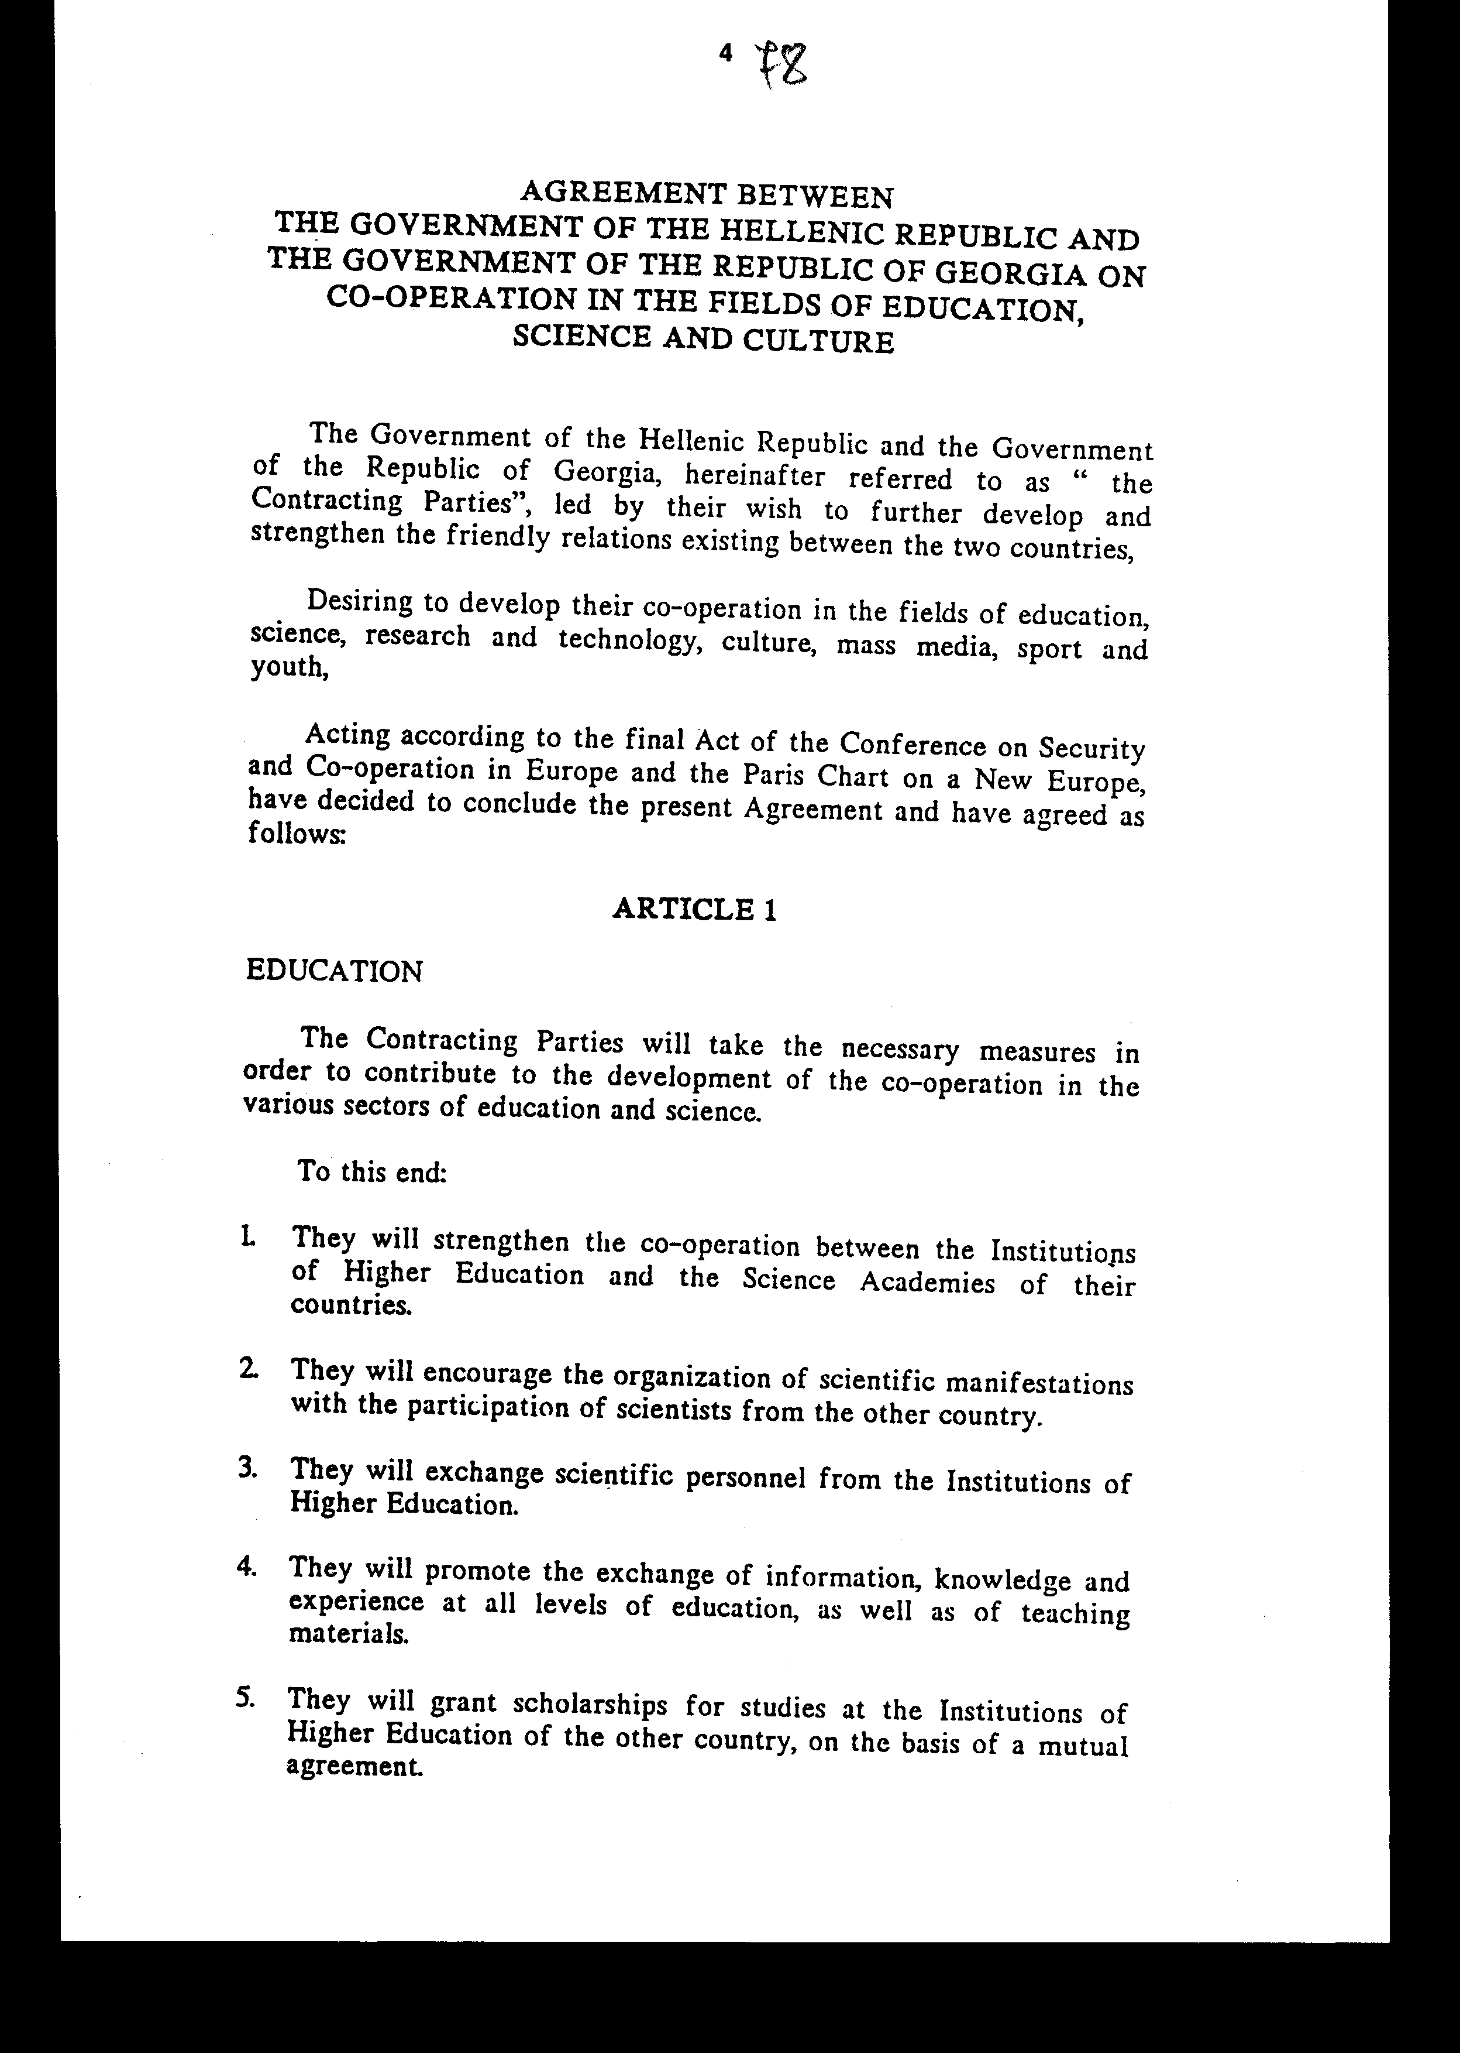

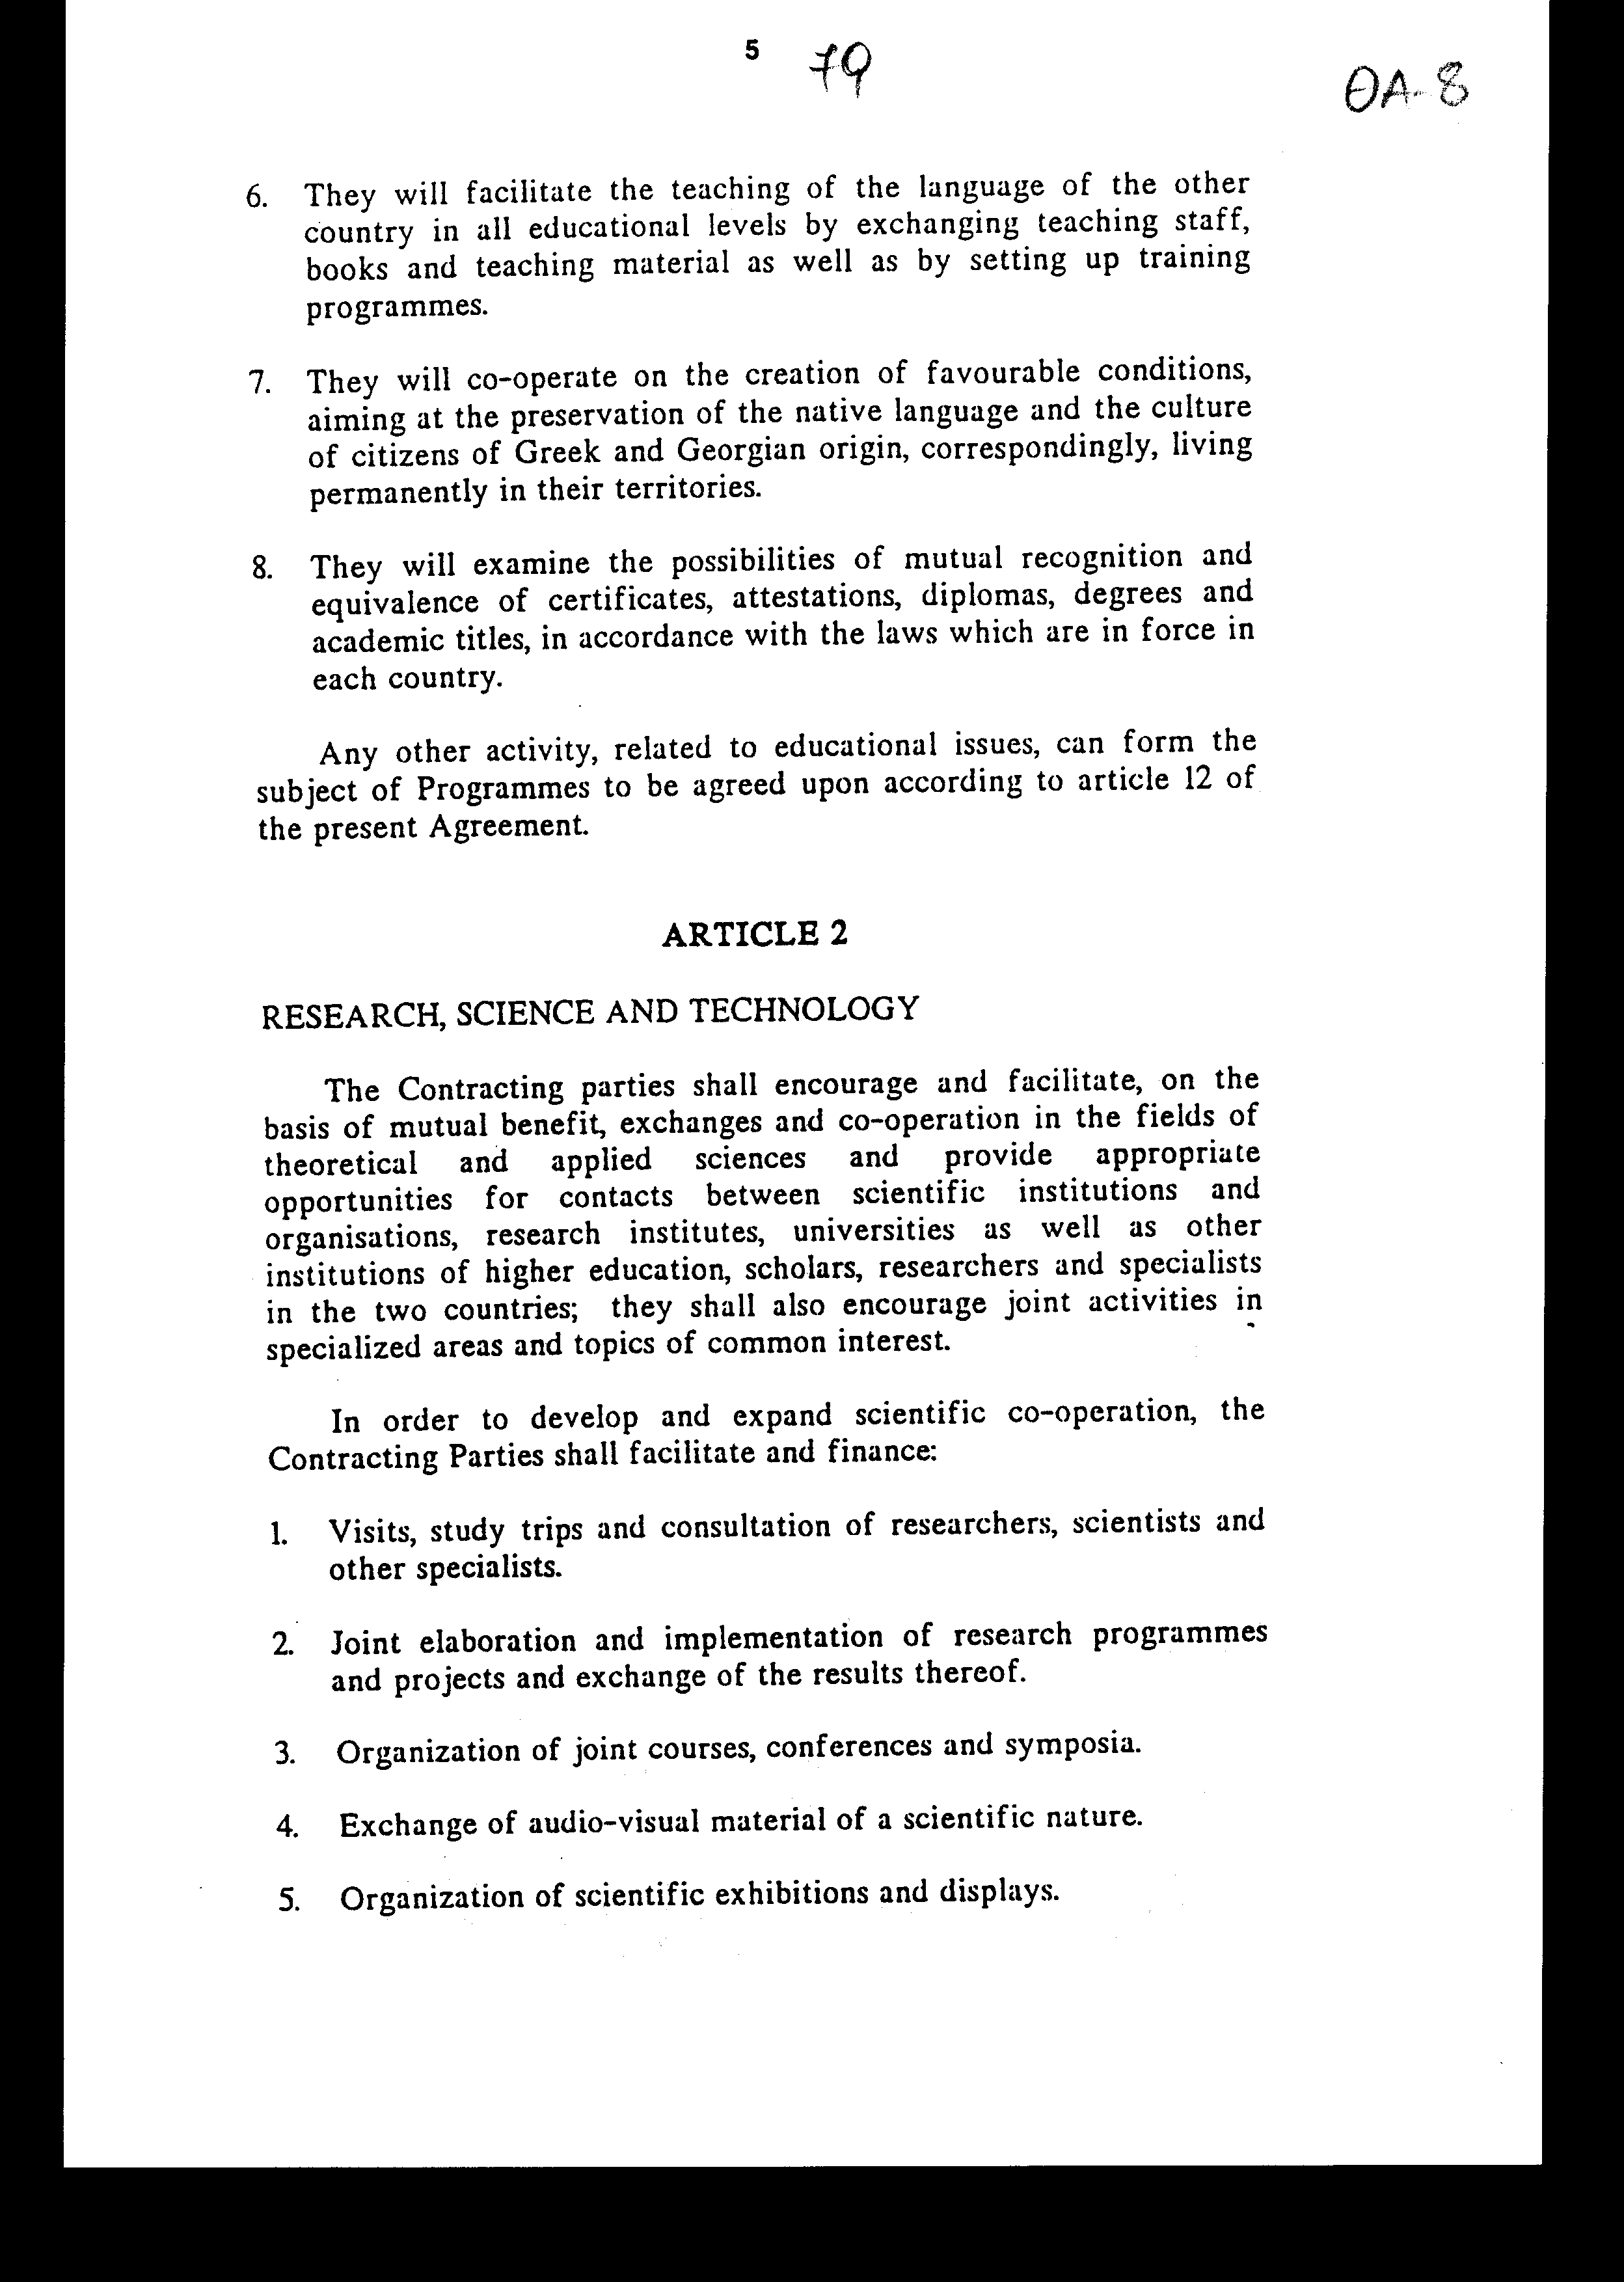

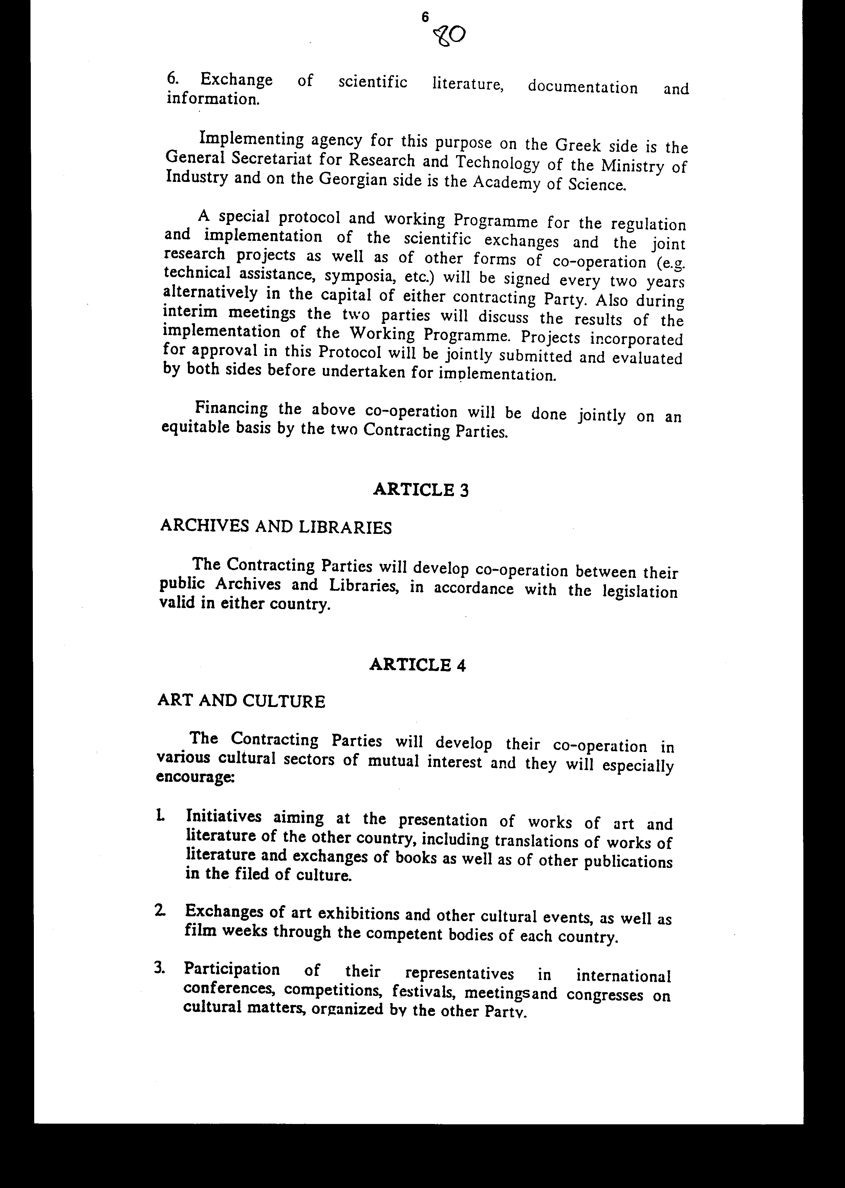

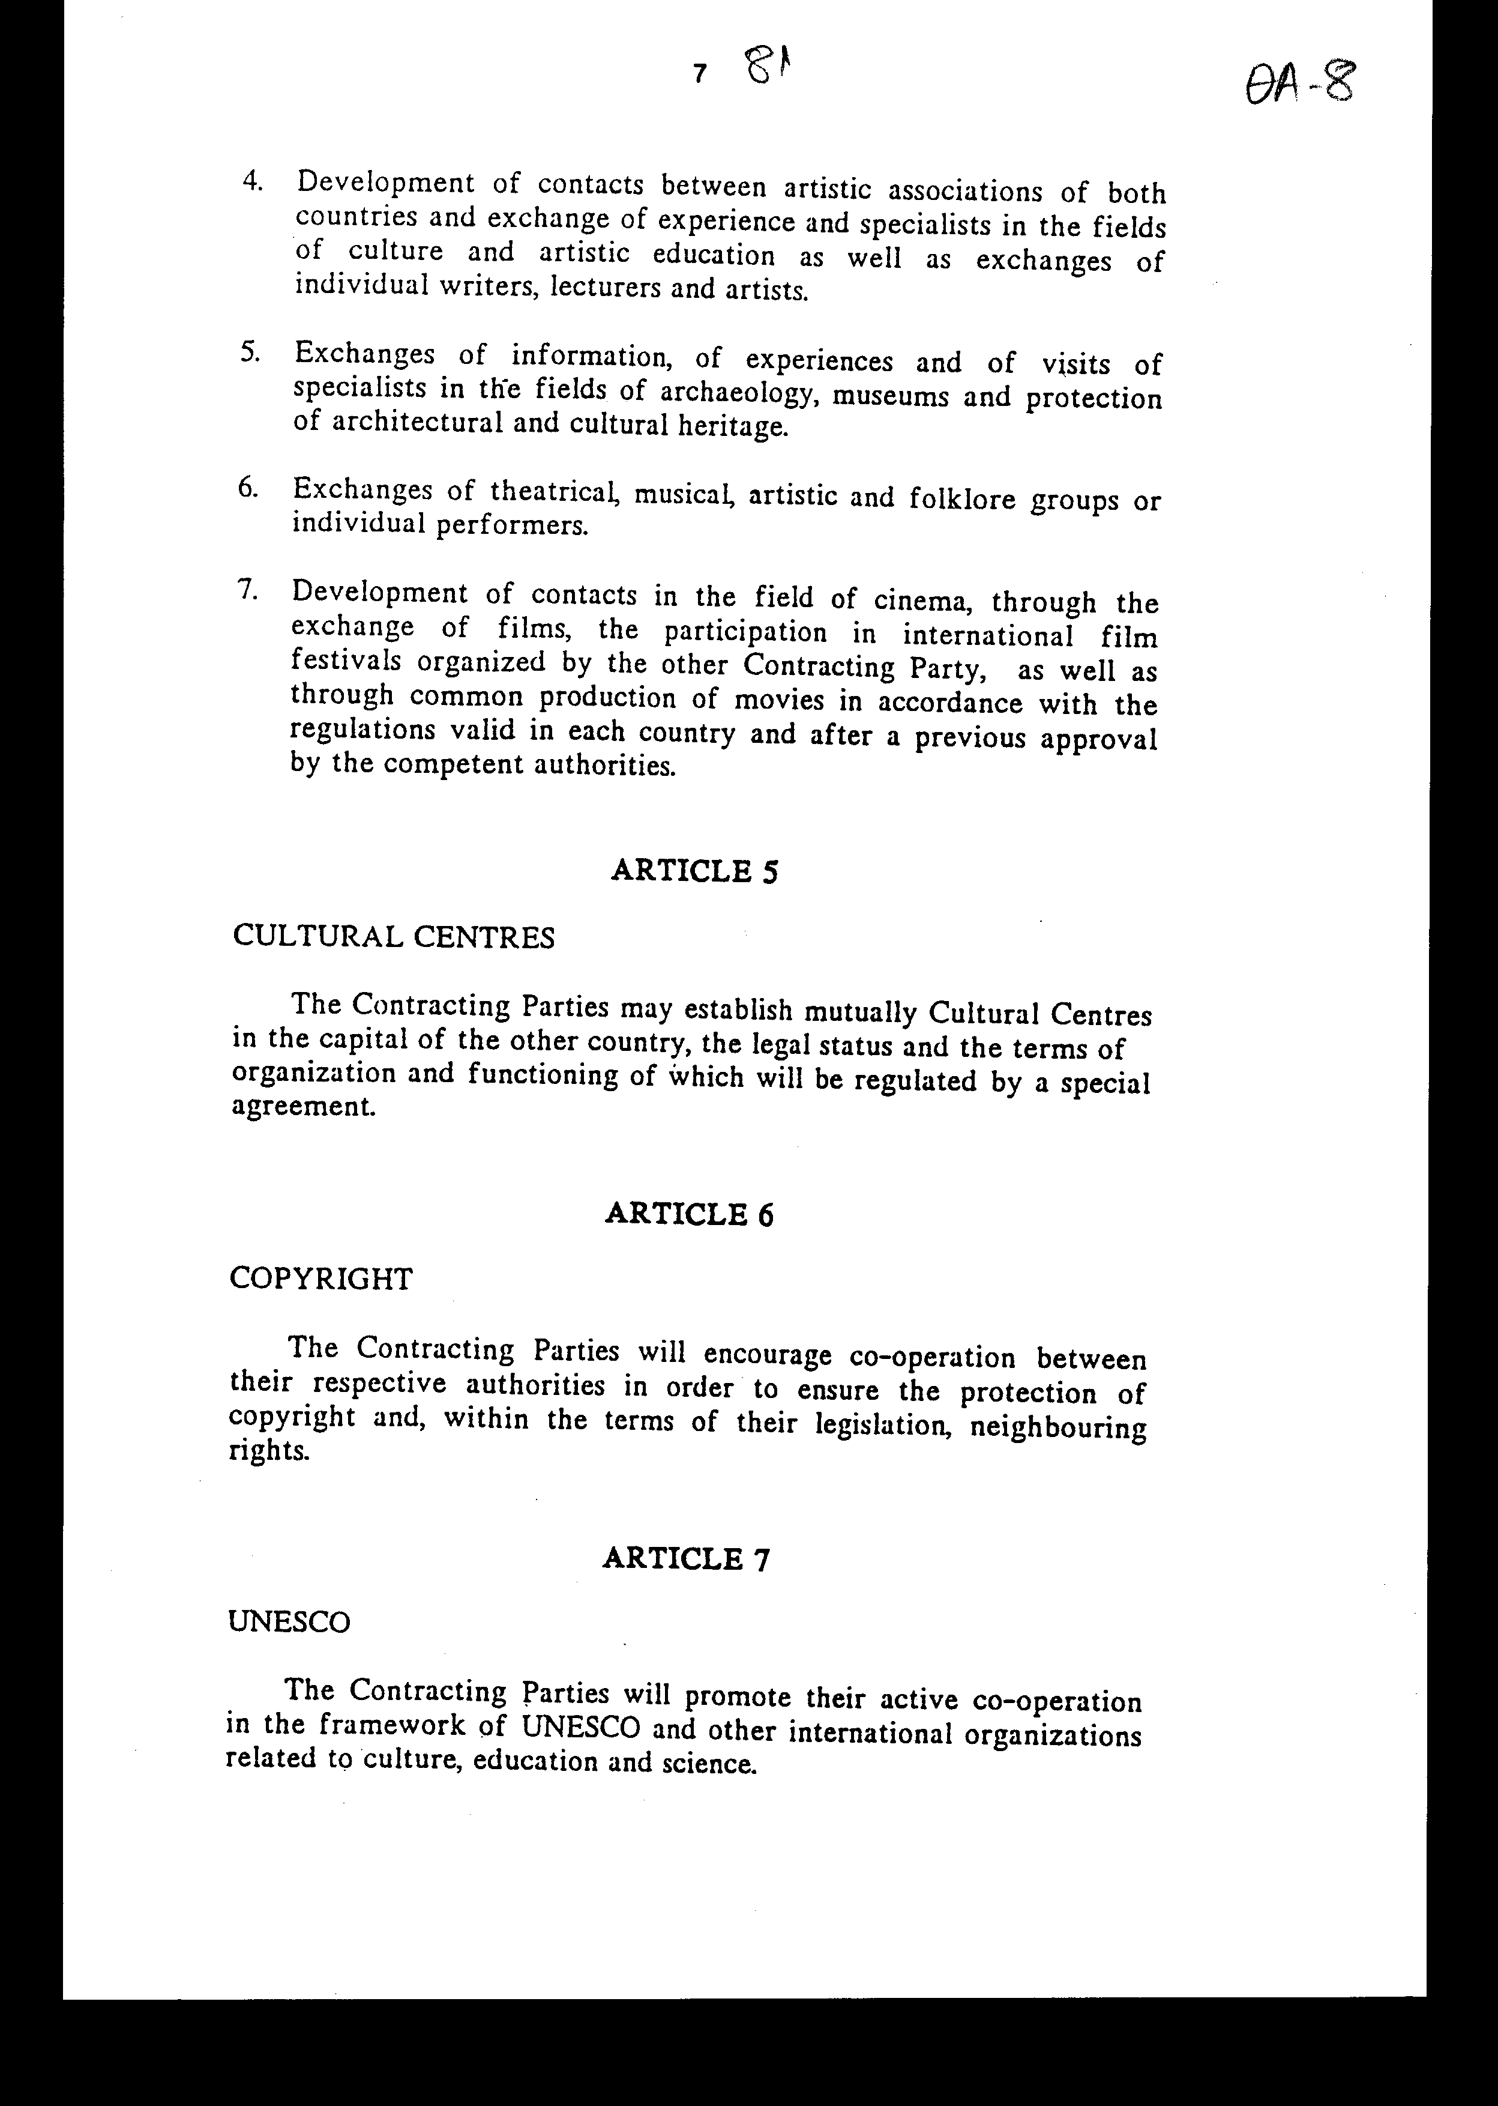

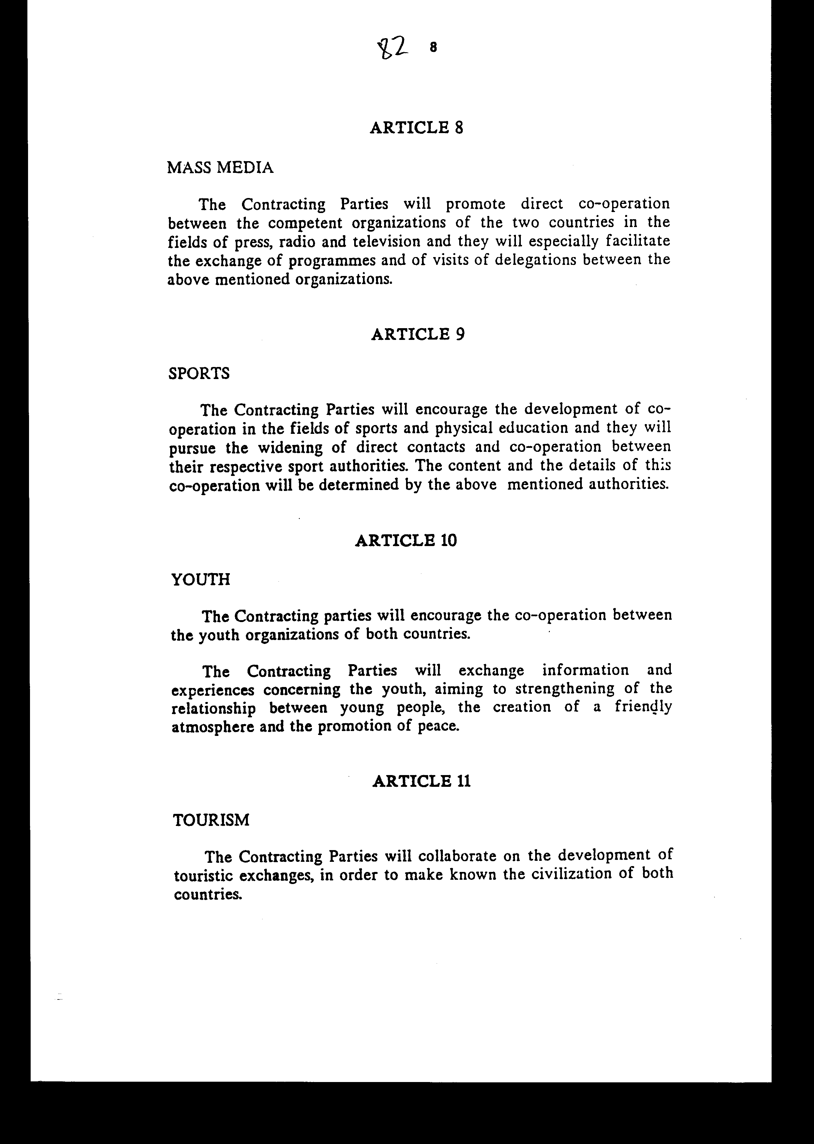

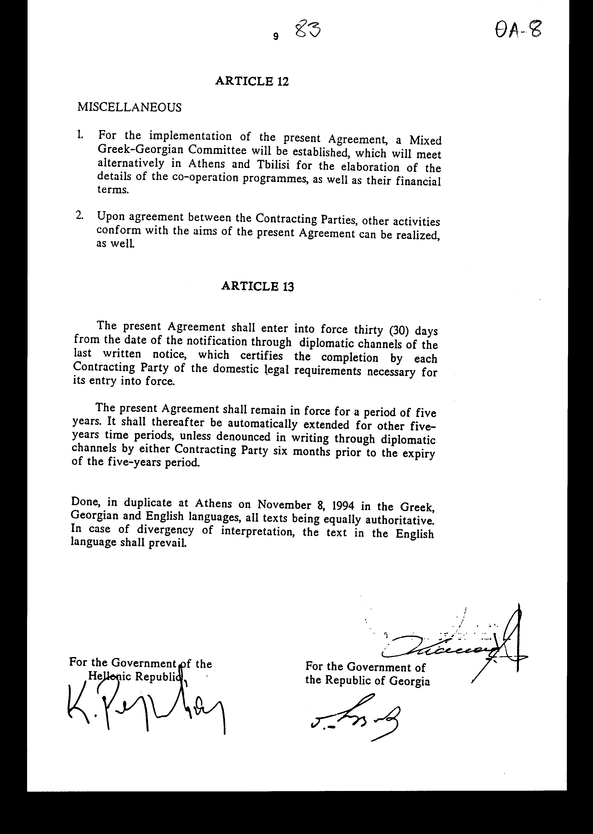

Άρθρο δεύτερο

Τα Πρωτόκολλα-Πρακτικά που καταρτίζονται από τη Μικτή Επιτροπή του άρθρου 12 παρ. 1 της Συμφωνίας εγκρίνονται με κοινή πράξη των αρμόδιων κατά περίπτωση υπουργών.

Άρθρο τρίτο

Η ισχύς του παρόντος νόμου αρχίζει από τη δημοσίευσή του στην Εφημερίδα της Κυβερνήσεως και της Συμφωνίας που κυρώνεται από την πλήρωση των προϋποθέσεων του άρθρου 13 εδάφιο 1 αυτής.

Αθήνα,……….1997

Ο ΠΡΟΕΔΡΟΣ ΤΗΣ ΒΟΥΛΗΣ
ΑΠΟΣΤΟΛΟΣ ΧΡ. ΚΑΚΛΑΜΑΝΗΣ

Ο ΔΙΕΥΘΥΝΤΗΣ ΝΟΜΟΘΕΤΙΚΟΥ ΕΡΓΟΥ
ΛΕΩΝΙΔΑΣ ΑΝΤ. ΠΑΠΑΘΑΝΑΣΙΟΥ

